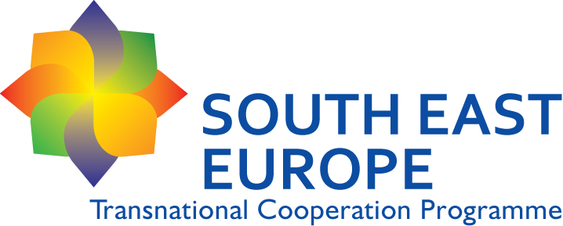
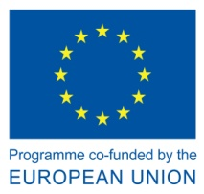
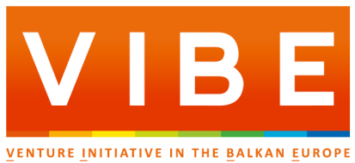
ΔΕΛΤΙΟ ΤΥΠΟΥ
24 Μαΐου 2013
Νέα συμπεράσματα από το Balkan Venture Forum στη Σόφια
Tο Κέντρο Ερευνών Νοτιοανατολικής Ευρώπης (SEERC) συμμετείχε με ελληνική αποστολή
Το «πιο επιτυχημένο Balkan Venture Forum μέχρι σήμερα» όπως χαρακτηρίστηκε από τον κ. Aleksandar Tasev, εκτελεστικό διευθυντή της Balkan Unlimited και συνδιοργανωτή του Balkan Venture Forum, έλαβε χώρα στο Εθνικό Παλάτι Πολιτισμού στη Σόφια στις 21 και 22 Μαΐου 2013.Το Κέντρο Ερευνών Νοτιοανατολικής Ευρώπης (SEERC), το ερευνητικό κέντρο του Διεθνούς Τμήματος του Πανεπιστημίου του Sheffield, CITY College, στη Θεσσαλονίκη, συμμετείχε ενεργά στην εκδήλωση με μια αποστολή 17 μελών, αποτελούμενη από καινοτόμες νεοσύστατες επιχειρήσεις, έμπειρους επιχειρηματίες, και εμπειρογνώμονες σε θέματα καινοτομίας. Στην αποστολή συμμετείχε και η Αντιπεριφερειάρχης Εξωστρέφειας, Νέων Τεχνολογιών και Καινοτομίας, Κα Τζελίνα Μακραντωνάκη. Η Κα Μακραντωνάκη και ο Διευθυντής του Κέντρου Ερευνών Νοτιοανατολικής Ευρώπης (SEERC), Κος Νίκος Ζαχαρής συμμετείχαν ως ομιλητές στην ‘Συνάντηση Υψηλού Επιπέδου για θέματα Χάραξης Πολιτικής’ (‘High-Level Policy Meeting’), το εναρκτήριο πάνελ του Φόρουμ, που επικεντρώθηκε στο θέμα της μεγιστοποίησης της αξιοποίησης των Διαρθρωτικών Ταμείων, ως χρηματοδοτικό μέσο για την καινοτομία και την ανάπτυξη της περιοχής.
Το Balkan Venture Forum (BkVF – www.balkanventureforum.org), ένα κορυφαίο φόρουμ για τις τοπικές επενδύσεις και την καινοτομία, συγκέντρωσε περισσότερες από 500 διεθνείς συμμετοχές, τόσο από νεοσύστατες επιχειρήσεις, εδραιωμένες ΜΜΕ, έμπειρους επιχειρηματίες, υποστηρικτικούς φορείς και εμπειρογνώμονες σε θέματα καινοτομίας όσο και από φορείς χάραξης πολιτικής και ένα ευρύ φάσμα διεθνών επενδυτών επιχειρηματικών κεφαλαίων υψηλού επιπέδου.
Κατά τη διάρκεια της εκδήλωσης πραγματοποιήθηκε μια σειρά από πολύ ενδιαφέρουσες ομιλίες και συζητήσεις από εμπειρογνωμόνες και επενδυτές υψηλού επιπέδου για διάφορα θέματα σχετικά με την καινοτομία, τις επενδύσεις ρίσκου και την ανάπτυξη των επιχειρήσεων. Ιδιαίτερη έμφαση δόθηκε σε θέματα που αφορούσαν την προοπτική ανάπτυξης των νεοσύστατων επιχειρήσεων στην περιοχή της Νοτιοανατολικής Ευρώπης και το μέλλον των διασυνοριακών επενδύσεων στα Βαλκάνια. Στο Φόρουμ ακούστηκαν δηλώσεις που υποστήριζαν τη «δημιουργία γεφυρών αντί για κοιλάδες (Silicon valley)» και τόνισαν την ανάγκη για την ανάπτυξη ενός επιχειρηματικού οικοσυστήματος μέσα από διαπροσωπικές σχέσεις, βασιζόμενο στη νοοτροπία του «πρώτα πρόσφερε- μετά πάρε».
Κατά τη διάρκεια της εκδήλωσης έλαβε χώρα ένας pitching διαγωνισμός κατά τον οποίο 36 νεοσύστατες επιχειρήσεις παρουσίασαν το εγχείρημα τους μπροστά σε ομάδες εμπειρογνωμόνων, διεκδικώντας το ενδιαφέρον των επενδυτών καθώς και μοναδικά βραβεία και προνόμια. Παράλληλα, έλαβε χώρα και το Seedcamp, μία εκδήλωση με το στόχο να επιταχύνει μέχρι και 10 τοπικές νεοσύστατες επιχειρήσεις μέσα από ταχύρρυθμα συμβουλευτικά μαθήματα και τη διαδικασία του pitching.
Η Ελλάδα συμμετείχε στον άκρως ανταγωνιστικό διαγωνισμό ενεργά με νεοσύστατες επιχειρήσεις όπως η Redback , η Mageca και η Codebender, και στο Seedcamp με τη νεοσύστατη επιχείρηση Aterin. H εταιρεία Codebender κέρδισε ένα από τα βραβεία.
Το Κέντρο Ερευνών Νοτιοανατολικής Ευρώπης (SEERC) είχε την ευκαιρία να βοηθήσει με τη συμμετοχή του στην προώθηση και την ανάπτυξη του επιχειρηματικού οικοσυστήματος της περιοχής.
Το επόμενο Balkan Venture Forum θα πραγματοποιηθεί στα Τίρανα, πριν το τέλος του έτους.
To Balkan Venture Forum είναι ένας από τους κύριους στόχους του έργου VIBE (Venture Initiative in Balkan Europe) του προγράμματος South-East Europe (SEE) και συγχρηματοδοτείται από την Ευρωπαϊκή Ένωση.
Το έργο VIBE (www.vibeproject.eu) είναι ένα έργο συγχρηματοδοτούμενο από την ΕΕ στο πλαίσιο του προγράμματος «SEE Πρόγραμμα Διακρατικής Συνεργασίας» με κύριο στόχο να υποστηρίξει τη διευκόλυνση της καινοτομίας και της επιχειρηματικότητας στην περιοχή της Νοτιοανατολικής Ευρώπης. Το έργο VIBE στοχεύει στην προώθηση της δημιουργίας και ανάπτυξης καινοτόμων ΜΜΕ και νεοσύστατων εταιρειών μέσω διαφόρων δραστηριοτήτων. Το Κέντρο Ερευνών Νοτιοανατολικής Ευρώπης (SEERC - www.seerc.org) είναι ο μοναδικός ελληνικός εταίρος στο έργο VIBE.

